## 前言

1. **静态页面开发需要CP来完成，服务器由我们内部开发（涉及到服务器交互、拉取信息的客户端功能，内部程序来对接）**
2. **整体完成时间需要在7.18之前完成，包括美术资源、设计、重构、开发、测试、验收**
3. **游戏内的文字显示，需要考虑语言本地化配置，例如文字通过配置表显示，方便各个地区可以通过修改配置，修改本地文字**
4. **涉及语言包括：英语（主体）、繁体中文、泰语、越南语、印尼语**
5. **因为各个地区玩家数据不互通，总共有6个服，在推广的时候，需要有6条不同的推广链接（台湾、泰国、越南、印尼、南美、北美）**
6. **数据截止时间为：2018.6.30（宣传上需要说明）**
7. **段位返回时候无法区分S与SS，统一视为S（宣传上需要说明）**
8. **登陆与分享平台：**

* 游戏登陆
* 网页登陆： fb、garena
* 分享平台：Facebook、Garena Mobile
* 链接：生成链接，可自动复制

1. **各地区官网地址：**

* 台湾：https://moba.garena.tw/
* 泰国：https://rov.in.th/
* 越南：https://lienquan.garena.vn/
* 印尼：https://aov.garena.co.id/main/
* 欧美（南美、北美、欧洲）：http://www.arenaofvalor.com/

## 目的及方案一览

目的：通过**制作回顾玩家历史数据的H5页面**，增加玩家社群分享与讨论内容与动力

内容上分为五个部分：入口、累积信息展示、常用英雄、实力雷达图、分享&点赞功能

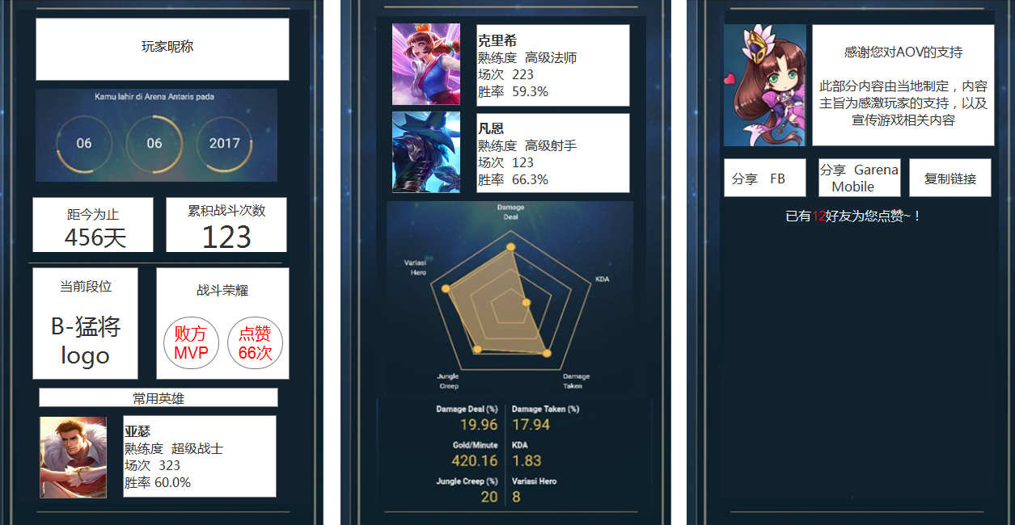

## 登陆与分享平台

## 入口

### 游戏内：拍脸图

显示活动内容介绍，以及奖励介绍

点击拍脸图，即打开该玩家的历史数据H5页面

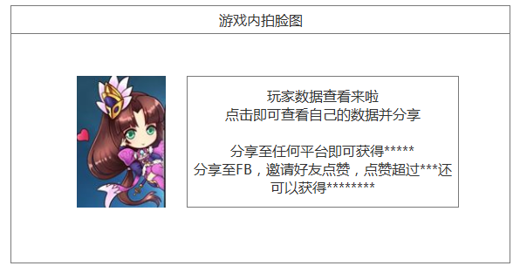

### H5网站

|  |  |
| --- | --- |
|  | **1、显示活动内容介绍，以及奖励介绍**  **2、登陆AOV账号：**  支持登陆AOV账号后，变成自己的页面，可进行分享  **登陆支持：Garena登陆、FB登陆**  **3、进入游戏：**  手机端：唤起游戏，若游戏无安装，则点击无反应  PC端：进入AOV官网  **4、下载游戏：**  手机端：进入应用商店  PC端：进入AOV官网 |

因为台湾地区，有分区，所以如果玩家在两个区都有账号，会再进行一次选择

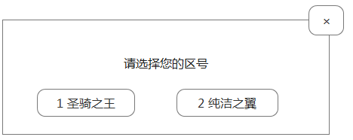

## 方案详解

### 累积信息展示

|  |  |  |  |  |  |  |  |  |  |  |  |  |  |  |  |
| --- | --- | --- | --- | --- | --- | --- | --- | --- | --- | --- | --- | --- | --- | --- | --- |
|  | 1、玩家昵称（最长7个中文/14个英文）  2、玩家注册时间，以及距今为止的天数  3、累积战斗次数 （模式限定：排位赛+5V5）  4、当前段位  5、战斗荣耀（需要配置）  荣耀类型：MVP次数（胜方、败方）、超神、五杀、四杀、三杀  荣耀数量*对应系数，最终数值大的前2个进行显示；  若玩家荣耀次数皆为0，则显示文字【快来战斗，下一个MVP就是你】   |  |  |  |  |  |  |  | | --- | --- | --- | --- | --- | --- | --- | |  | 胜方MVP | 败方MPV | 超神 | 五杀 | 四杀 | 三杀 | | 系数 | 1 | 0.8 | 1 | 1.2 | 1 | 0.8 | |

### 常用英雄

|  |  |
| --- | --- |
|  | 1、显示玩家最常用的三个英雄（根据使用英雄次数排序）（模式限定：排位赛+5V5）  显示英雄立绘、名字、场次、胜率  2、英雄次数不足**：**  （1）若玩家常用英雄：0<常用英雄<3个，则只显示玩家实际使用的英雄；H5页面下的内容顶上，不留空  （2）若玩家常用英雄=0，则常用英雄&实力雷达图均不显示  3、英雄次数相同：  若玩家常用英雄次数相同，则根据熟练度、胜率、英雄昵称依次排序（降序） |

### 实力雷达图（五边形）

|  |  |
| --- | --- |
|  | 全部战斗（模式限定：排位赛+5V5）中：   1. 伤害：平均伤害量（针对英雄伤害量） 2. 生存：平均承伤 3. 金币/分钟：平均获取金币/每分钟 4. KDA：（KDA =（杀死+（助攻/ 3））/死亡）；死亡=0的时候，视为死亡=1 5. 推进：平均推塔数 |

### 分享&点赞功能

|  |  |
| --- | --- |
|  | 登陆了自己的账号的玩家，看到的是分享功能  1、显示官方感谢信：  具体内容需要本地化，及结合7月底具体事项而定  2、分享平台（支持隐藏按钮，且按钮隐藏后剩余按钮向内靠拢）：  分享皆为链接（H5）  平台：**Facebook = Garena Mobile**  同时支持复制链接  3、累积被点赞数：  显示该玩家的累积被点赞数 |
|  | 未登陆自己的账号的玩家，看到的是点赞功能 （给好友点赞）   1. 显示当前玩家的点赞数与登陆按钮：   点击登陆，弹出登陆弹框   1. 登陆后如果发现 → 用户是分享用户自己   显示用户自己的数据 & 分享按钮   1. 登陆后如果发现 → 用户不是分享用户 2. 玩家未点赞，则显示点赞数与点赞按钮，点赞后则按钮消失，显示文字【已点赞】与累积点赞数 3. 如果已点赞，则：显示文字【已点赞】与累积点赞数 4. 登陆AOV账号【查看自己】：   支持登陆AOV账号后，变成自己的页面，可进行分享  **5、**进入游戏：  手机端：唤起游戏，若游戏无安装，则点击无反应  PC端：进入AOV官网  **6、下载游戏：**  手机端：进入应用商店  PC端：进入AOV官网 |

## 一些弹框（登陆、账号提示、选择分区）

### 登陆

1. Garena地区（台湾、印尼、泰国、越南、新马菲），支持Garena与FB登陆，需要弹框显示接口（直接向Garena发起申请，我们不做处理）
2. 非Garena地区（南美、北美、欧洲、亚洲区、印度）则只支持FB登陆，点击登陆账号的时候，直接向FB发起申请

### 提示（样式相同，按钮及逻辑不同）（界面文字以配置表为主）

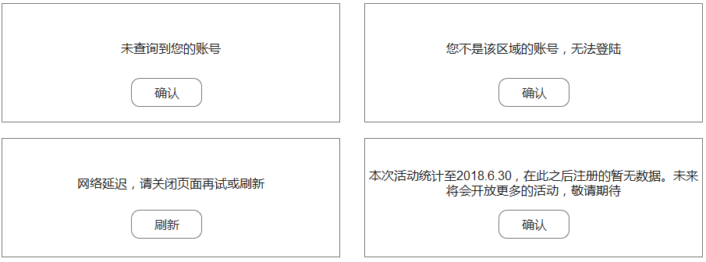

1. 当用户点击H5首页登陆时， 输入账号后若发现查询不到该账号，则显示【未查询到您的账号】；点击【确认】按钮关闭页面
2. 当用户点击玩家分享页面登陆时， 输入账号后若发现查询不到该账号，则显示【您不是该区域的账号，无法登陆】；点击【确认】按钮关闭页面
3. 当出现网络延迟无法拿到信息，出现网络延迟的提示（超过15s无反馈）【网络延迟，请关闭页面再试或刷新】；点击【刷新】按钮刷新页面
4. 如果玩家注册时间为2018.6.30后，则无数据，弹出提示【本次活动统计至2018.6.30，在此之后注册的暂无数据。未来将会开放更多的活动，敬请期待】；点击【确认】按钮关闭页面
5. 如果玩家通过拍脸图进入时，为游客身份，则弹出提示则显示【您需要先注册账号才能进行查询】；点击【确认】按钮关闭页面

### Loading

当登陆查询信息等时候时出现

## 打点需求

1. 记录玩家ID及其通过拍脸图，唤起H5页面的次数（即每个玩家点击了拍脸图的次数，注意需要区分地区）
2. 需要记录玩家ID，及其点击不同分享/复制链接按钮的次数
3. 记录玩家ID及其被点赞次数

## 奖励发放

活动统计截止在18.7.28；各区域根据记录点（玩家分享次数，玩家被点赞次数）进行筛选，拿到玩家的openid（台湾需要再拿区号）

奖励通过业受平台进行邮件发放

## 需要进行本地化的语言

见excel【玩家数据分享H5活动本地化配置表】

## 需要生成的配置表结构

见excel【玩家数据分享H5活动本地化配置表】

## 需要读取的玩家数据（以线上数据提取表为主）

1. 玩家ID
2. 玩家注册天数
3. 累积战斗次数（5V5&排位）
4. 当前段位ID
5. 战斗荣耀相关：胜方MVP、败方MVP、超神、五杀、四杀、三杀
6. 常用英雄ID&熟练度数值&场次&胜率
7. 英雄总伤害、总承伤、获取金币/min，杀人数、助攻数、死亡数、推塔次数（5V5&排位）